CASO PRÁCTICO: ACABADOS EN MÁRMOL Y CANTERA, S.A.
ANTECEDENTES
Acabados en Mármol y Cantera, S.A. inició sus operaciones en 1950 con el propósito
de constituirse en una empresa líder en el campo de la elaboración de productos de
mármol para cubiertas de lavabos, pisos, chimeneas, escaleras y recubrimientos para
muros y baños, así como de productos de cantera para marcos de ventana, columnas,
capiteles, cornisas, fachadas y fuentes.
Durante los primeros años de actividad, la empresa tuvo que hacer frente a un sinnúmero
de problemas, tales como la falla constante en los servicios de energía eléctrica y
agua, los que influyeron en el adecuado funcionamiento de la maquinaria y el equipo.
En esos años, sólo se realizaba un proceso, que era el laminado de bloques de mármol
para obtener placas. El resto de los procesos se maquilaba en otras empresas.
Con el tiempo se adquirieron pulidoras y cortadoras, máquinas indispensables para
efectuar los procesos que en la actualidad son de vital importancia en el desempeño de
la empresa.
Durante el periodo de los años sesenta a ochenta, la empresa enfrentó una crisis,
debido a la falta de planeación y organización adecuada para competir con empresas del
ramo, pero en la medida de sus posibilidades amplió sus actividades y cartera de clientes.
Cabe destacar que en esta fase, la empresa concentraba su producción en el soporte a
hoteles y tiendas departamentales.
Posteriormente, a partir de los años ochenta, la empresa ordenó su proceso productivo
global, comenzó a documentar sus operaciones y estableció las condiciones necesarias
para manejar su producción de acuerdo con los estándares preestablecidos.
En la actualidad, la empresa está en un proceso de crecimiento y fortalecimiento,
sobreponiéndose a la crisis que la industria de la construcción ha afrontado en los últimos
años.
Debido a ello es que ha optado por hacer un análisis de su situación, el cual está
siendo evaluado técnica y financieramente por la dirección, para determinar el cauce de
las acciones en el corto plazo.
MARCO DE ACTUACIÓN
Con el objeto de encauzar su quehacer e integrar una base de información para planear
sus acciones, la empresa desarrolló los siguientes enunciados:
Visión
Evolucionar en el mercado del mármol y cantera, desarrollando nuevos productos hasta
alcanzar un nivel altamente competitivo.
Misión
Ser una empresa líder a nivel nacional en la fabricación y comercialización de productos
de mármol y cantera de la más alta calidad, que satisfaga las expectativas del mercado
y sea la mejor alternativa para los consumidores.
Valores
• Confianza.
• Responsabilidad.
• Respeto.
• Espíritu innovador.
• Compromiso.
• Disciplina.
• Cooperación.
• Calidad.

Filosofía
Impulsar el trabajo en equipo y el aprovechamiento óptimo de los recursos para obtener
los mejores resultados en el menor tiempo posible en la generación de productos de la
más alta calidad.
Para fundamentar de manera coherente sus iniciativas, la empresa canaliza sus esfuerzos
conforme a los siguientes elementos:
Objetivos
• Ofrecer productos de calidad que garanticen la completa satisfacción del cliente.
• Incrementar de manera razonable las ventas y las utilidades.
• Abarcar la cobertura de las operaciones en nuevos segmentos del mercado a través
de una mejora continua de los productos.
• Determinar las necesidades de productos de mármol y cantera para desarrollar
una guía para elaborar productos que satisfagan las expectativas de los clientes.
• Incrementar las utilidades por medio de la reducción de los costos de producción.
• Cumplir oportunamente con la distribución y colocación del producto en el lugar y
Tiempo requeridos por el cliente.
Estrategias
• Optimizar los procesos productivos para proyectar nuevos productos.
• Crear las condiciones para estimular la innovación y la creatividad del personal.
• Efectuar los estudios de productividad necesarios para desarrollar una infraestructura
que atienda y rebase las expectativas del mercado.
• Sistematizar y agilizar los procedimientos para perfeccionar y optimizar las tareas
de todas las áreas de la empresa.
• Mejorar el desempeño de la empresa a través de la capacitación y motivación permanentes
Estrategias de cambio
• Crear y desarrollar sistemas y procedimientos que permitan mejorar los productos
y servicios para cumplir con los estándares de calidad que el mercado exige.
• Efectuar estudios que permitan conocer en todo momento las fortalezas y debilidades
así como las oportunidades y amenazas que sirvan de base para una mejora
continua.
• Fomentar un ambiente de creatividad que permita la participación de los empleados
en la toma de decisiones y en el diseño de nuevos productos.
• Mejorar los productos ya existentes, procesos y costos para lograr los objetivos así
como para obtener prestigio en el ramo.
RECURSOS, CLIENTES Y ESTRUCTURA
En la actualidad, la planta laboral está conformada por 35 personas, de las cuales 80%
son técnicos o especialistas en el tratamiento del mármol y cantera.
Entre los clientes más importantes de la empresa se encuentran:
1. Petróleos Mexicanos
2. Comisión Federal de Electricidad.
3. Organización Soriana y subsidiarias.
4. General Motors de México.
5. Embotelladora de Occidente.
6. Bebidas Purificadas del Centro.
7. Comercializadora de Occidente.
8. Industria de Motores Eléctricos.
9. Accesorios para Laboratorios.
10. Concentrados Industriales.
CONCLUSIONES GENERALES
1. En estos momentos la empresa atraviesa momentos difíciles y desperdicia recursos
altamente aprovechables para ser más rentable.
2. La evaluación global por etapa del proceso promedia alrededor de 30%, lo que
pone de manifiesto que la empresa basa sus operaciones en la experiencia transmitida
a través de generaciones. En términos reales desperdicia 70% de su capacidad,
lo que podría significar la diferencia entre su permanencia o desaparición.
3. De manera específica, es conveniente que la empresa adopte, en el corto plazo,
las siguientes medidas:
Planeación. Realizar un esfuerzo por establecer las bases de una planeación básica.
Organización. Formalizar una estructura y respetarla
Dirección. Delegar y comunicar y, a la vez, estimular el trabajo en equipo.
Control. Instrumentar herramientas de control con base en los estándares de su
sector.
4. El valor del rubro del total de activo fijo es muy alto, lo cual puede influir de manera
notable en el resultado de otros indicadores como para suponer, de manera
general, que la empresa posee un alto grado de rentabilidad. Aun así, se lo debe
comparar con otros indicadores financieros para precisar el nivel de desempeño
de la empresa.
5. Los resultados que muestran los indicadores financieros tienen que ser comparados
con sus análogos de empresas de tamaño similar y del mismo sector
industrial. Esta referencia es clave en sus aspiraciones de corto plazo.
6. La conjunción del análisis administrativo y financiero muestra lo siguiente:
• La empresa opera de manera netamente empírica.
• La administración es nominal y subjetiva.
• La base moral de la empresa es la familia.
• La empresa tiene salud financiera, fundamentalmente debido a su fuerza de
trabajo.
• En gran medida la situación financiera se fundamenta y respalda en sus activos.
• No existe una interdependencia administrativa y financiera congruente.
• La empresa compensa sus debilidades administrativas con sus fortalezas financieras,
pero no capitaliza sus oportunidades y las amenazas están latentes.
7. El conjunto de factores que se analizó, los aspectos relevantes que se encontraron
y las evidencias detectadas, relacionadas con las observaciones y recomendaciones
específicas, deben servir a la empresa para llevar a cabo una transformación
adecuada para mejorar su desempeño en función de las condiciones del mercado
y la competencia
PREGUNTAS
1. ¿Qué camino puede tomar la empresa para romper con la inercia que prevalece?
3. ¿Cómo puede igualar o superar su desempeño en relación con una empresa análoga
en su industria?
4. ¿Cómo puede debilitarse la lealtad de los clientes por la falta de una administración
formal?
5. ¿Cómo dimensiona la empresa el potencial de sus competidores?
6. ¿Son los indicadores de gestión causas y los indicadores financieros efectos de la
realidad de la empresa?
En este ejemplo práctico veremos un diagrama de Ishikawa de una empresa que tiene una línea de producción paralizada durante tres turnos seguidos por un fallo en la maquinaria.
El equipo del área de producción realizará un análisis de causa raíz para solucionar el problema. Se ha determinado que las categorías para clasificar las causas serán:
- Personas
- Procesos
- Controles
- Diseño
- Tecnología
- Medio Ambiente

De la verificación se determina que la máquina tiene múltiples problemas de diseño. Estos problemas no fueron detectados ni mitigados por los procesos de mantenimiento y también se obvió informar algunas alertas mientras estaba en uso (sonidos extraños). Cuando la máquina necesitaba ser reemplazada, varios problemas complicaron el proceso y alargaron su funcionamiento indebidamente. Cuando se solicitó apoyo al proveedor, no brindó un soporte adecuado.
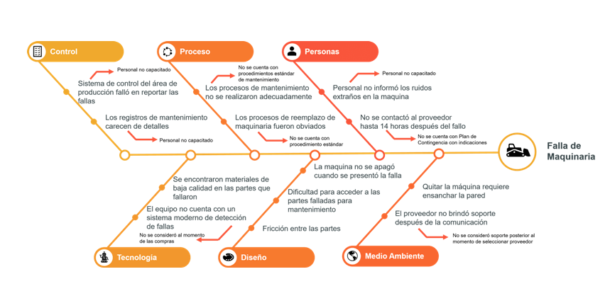

Dentro de las causas encontradas se estableció realizar las siguientes medidas:
- Capacitar al personal de mantenimiento y operativo sobre detección de fallas en equipos y procedimientos operativos.
- Establecer procedimientos estándar para las diferentes áreas que guíen al personal al momento de realizar sus actividades.
- Revisar los procesos los requerimientos técnicos de las maquinarias y del proveedor para actualizarlos según las nuevas tecnologías vigentes y considerando la confiabilidad del proveedor.
- Establecer un Plan de Contingencias que defina los canales de comunicación para diferentes situaciones.
- Trabajar en la cultura de prevención de tal forma que se establezcan planes de mantenimiento preventivo que eviten fallas en los equipos.

